Наш проект «Синицы-озорницы и другие птицы»
С начала декабря в нашей средней группе№18 «Ласточка» начался проект по ознакомлению детей с зимующими птицами под названьем «Синицы – озорницы и другие птицы».
На наш участок больше всего прилетает птиц синиц. Для их подкормки на участке висят кормушки. В этом году повесили и новые, изготовленные нашими родителями. За это им большое спасибо! Каждый день мы с детьми кладем корм в кормушки: семечки, зернышки , крошки белого хлеба. Для синичек мы подвесили кусочки сала. Очень уж они его любят. На прогулке наблюдаем за птицами. Они совсем не боятся детей, и мы можем подойти поближе и рассмотреть их внешний вид, поведение, как птицы хватают корм.
В группе много узнаем о зимующих птицах: рассматриваем картинки разных птиц, что любит есть каждая птичка, играем в игры, рисуем, лепим, делаем аппликации. Самые лучшие работы детей направлены на Всероссийский конкурс о зимующих птицах. В группе оформлено окно на тему «Зимушка-зима». Это помогает детям развивать речь, память, закреплять полученные знания.

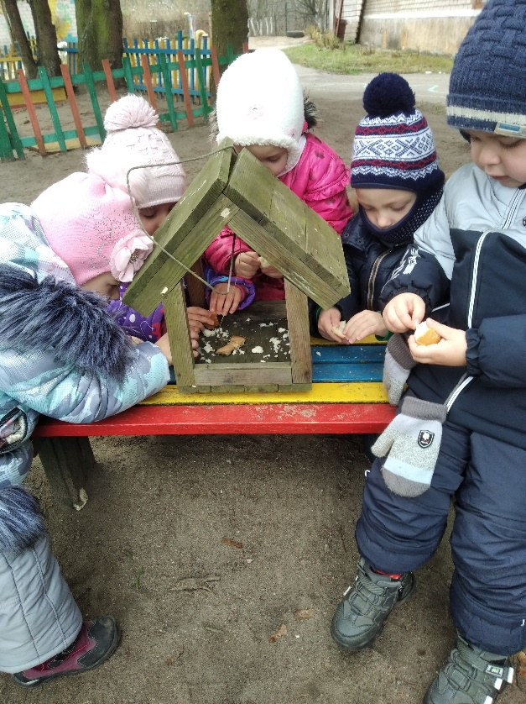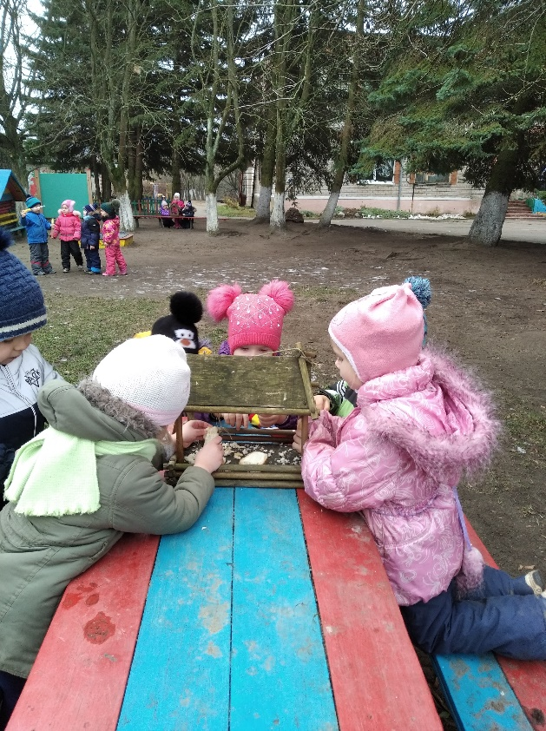
Дети крошат белый хлеб для птиц в кормушки

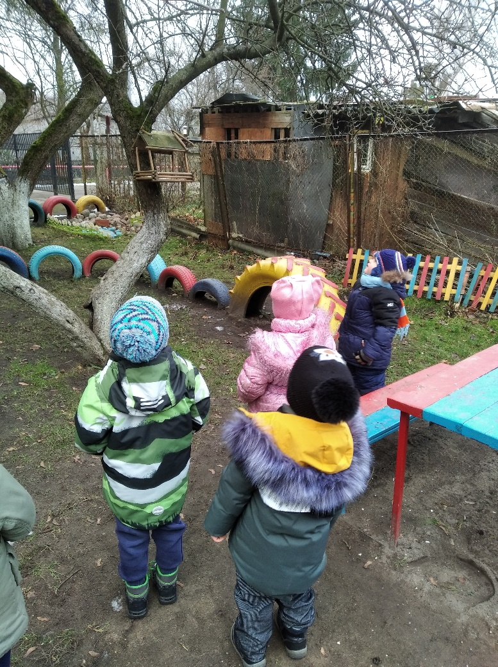
Наблюдение за птицами-синицами

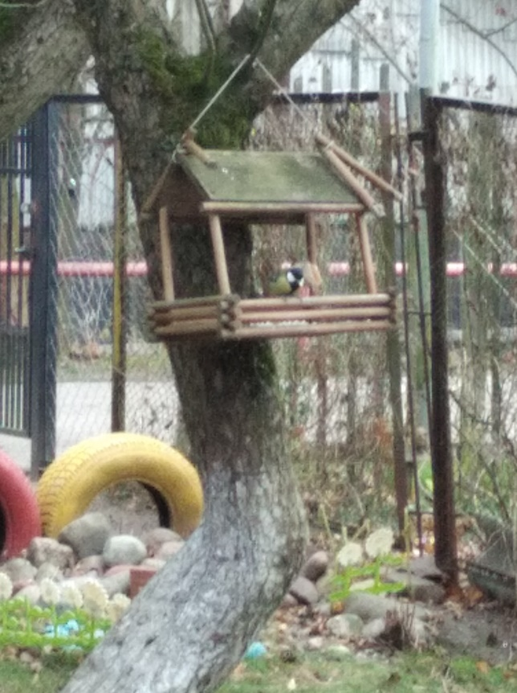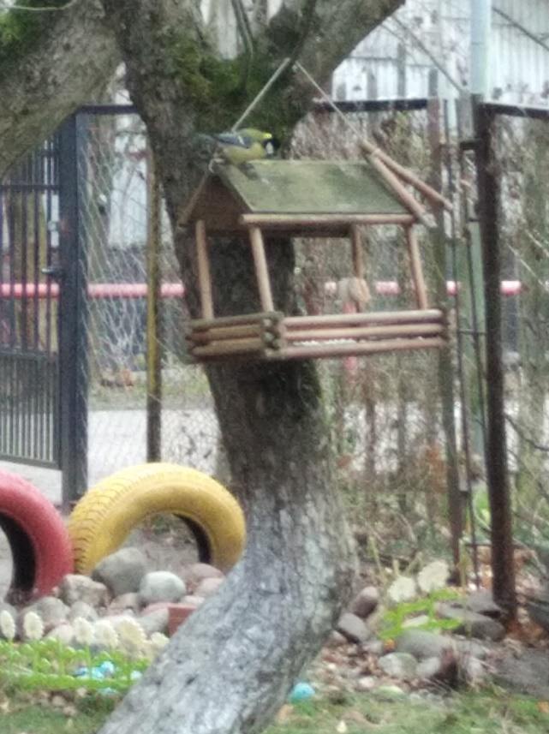
А это первые гости!
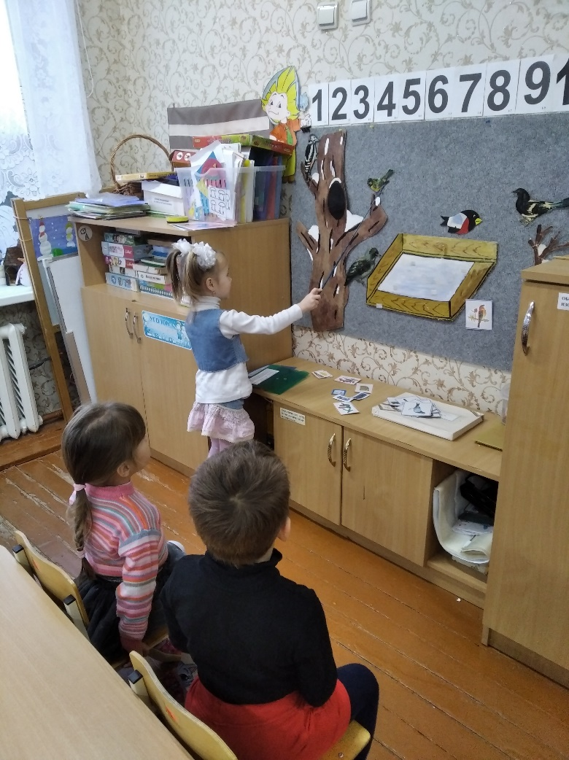 Занятие о зимующих птицах! Алина называет какие птицы прилетели на кормушку.
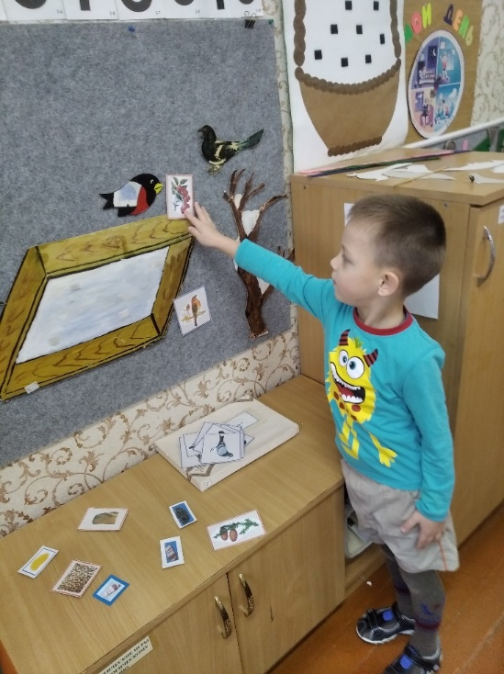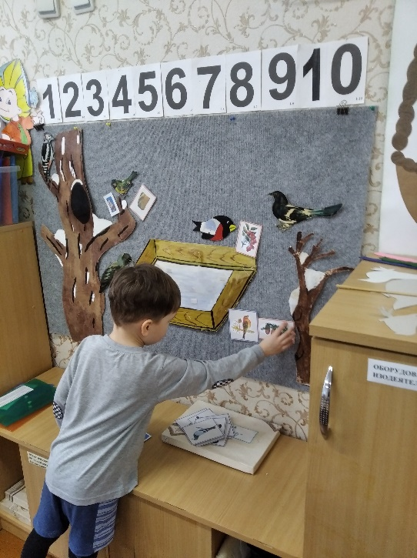
Денис рассказывают, что снегирь любит есть ягоды рябины! А Ярик о том, что клест любит шишки потрошить!
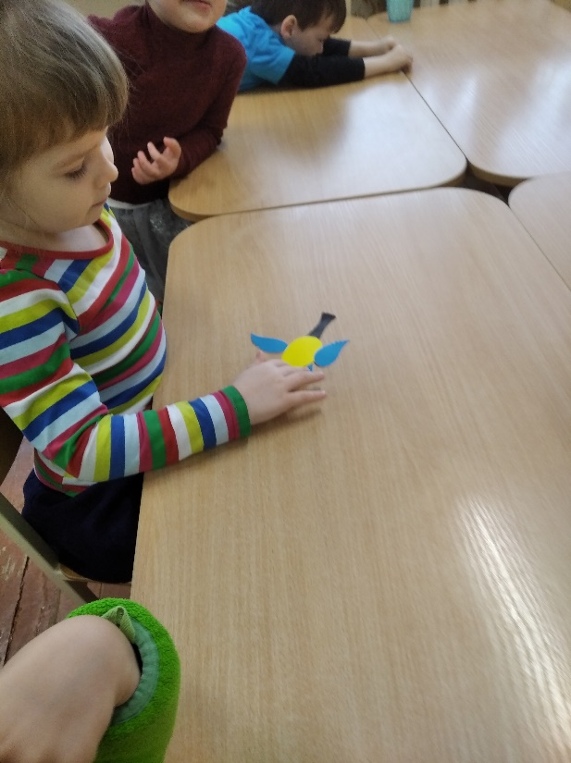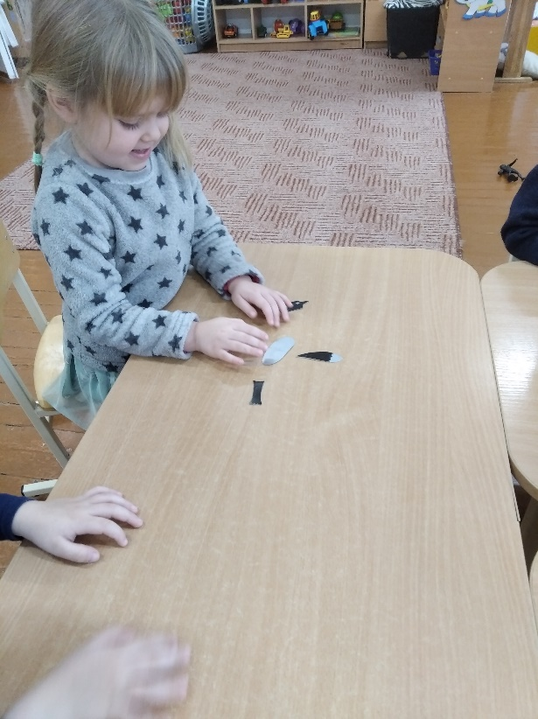
Дидактическая игра «Собери птичку из частей»

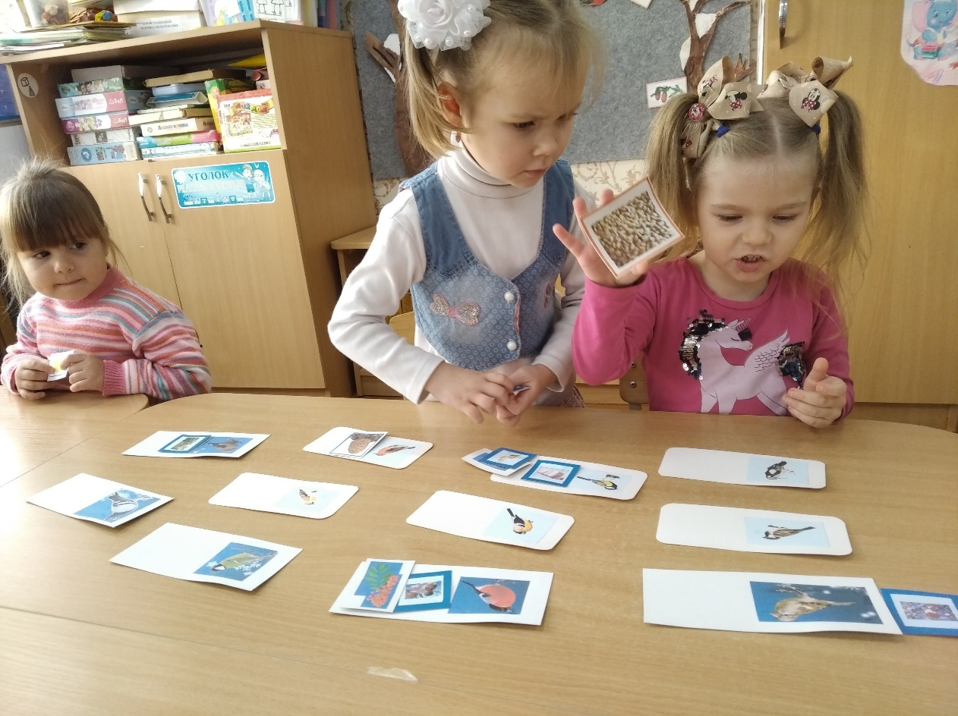
Дидактическая игра «Накорми птичек»
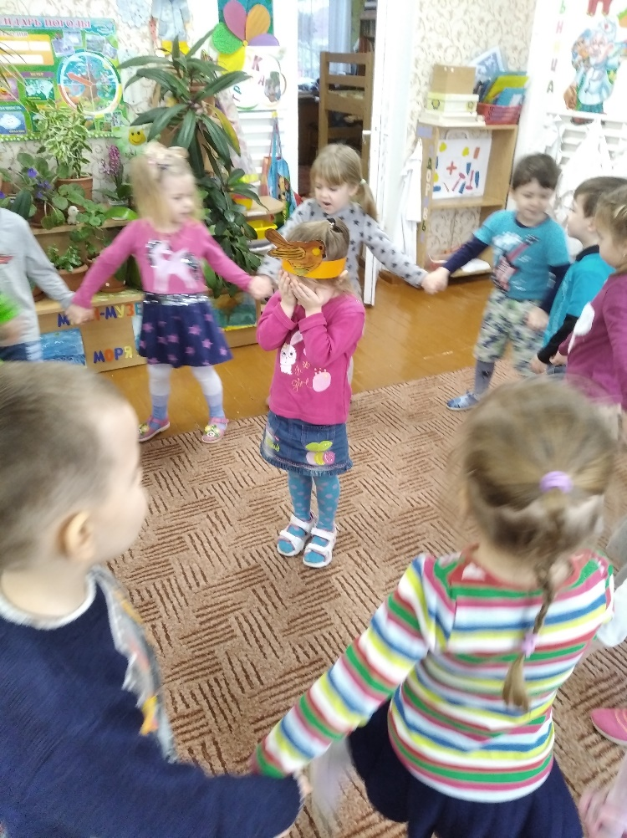Подвижная игра «Прилетел к нам воробей!»
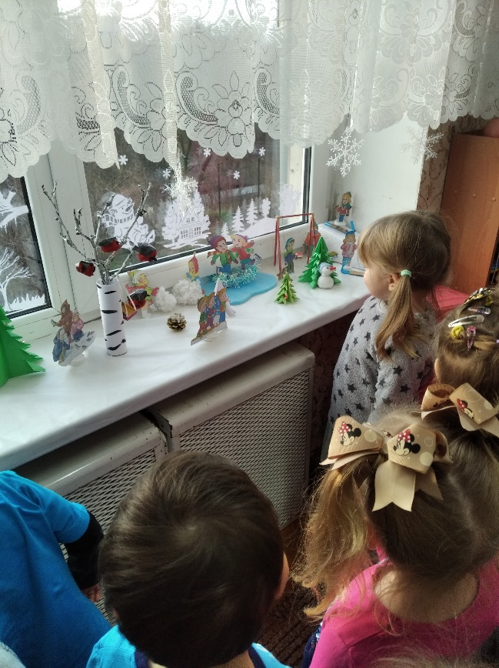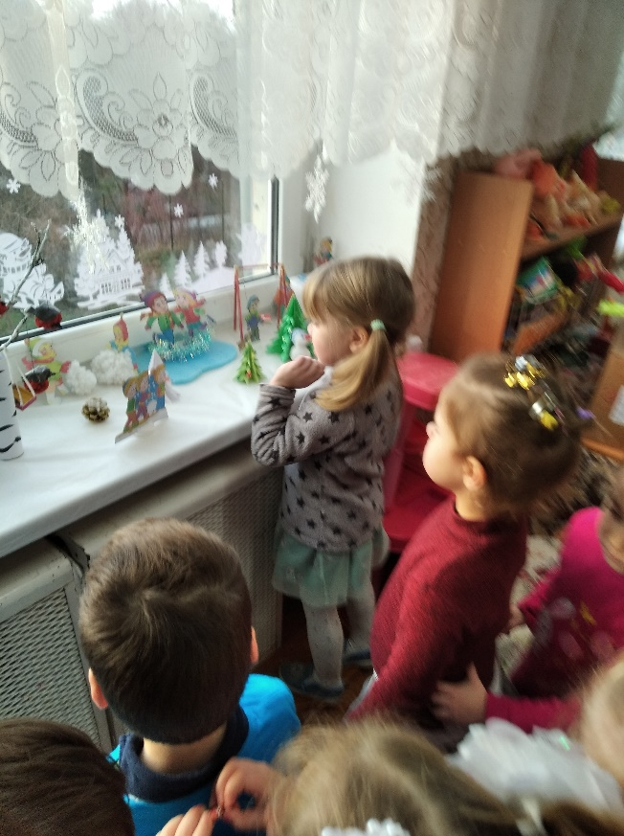

«Наше зимнее окно». Ангелина рассказывает о зимних забавах и о том, что дети не забывают кормить птиц на прогулке!
Наше творчество!
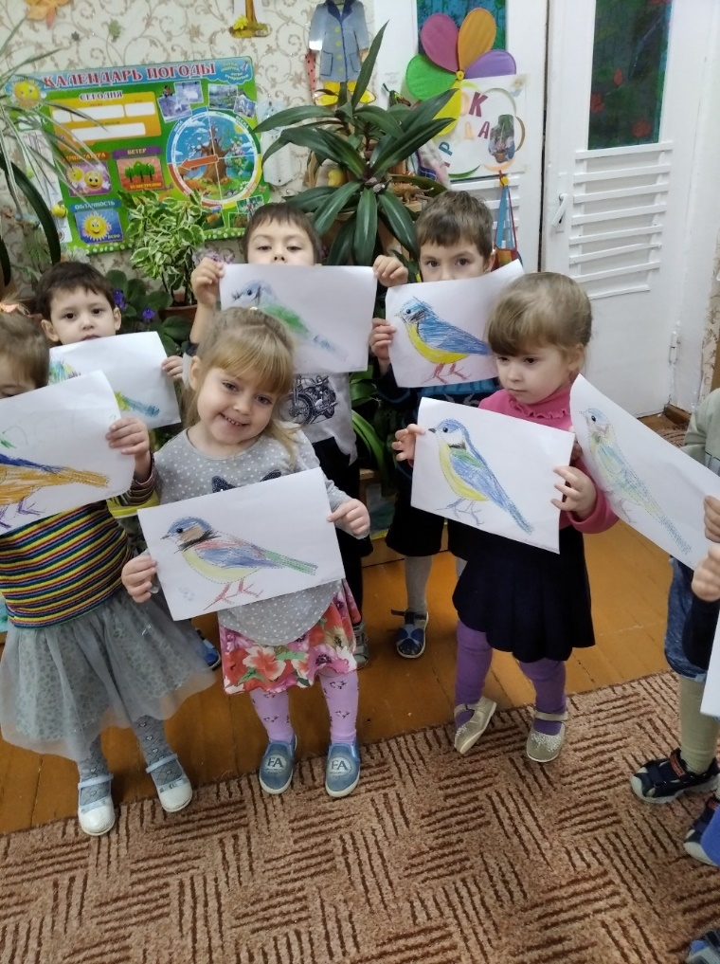 Раскрашивание птицы синицы!

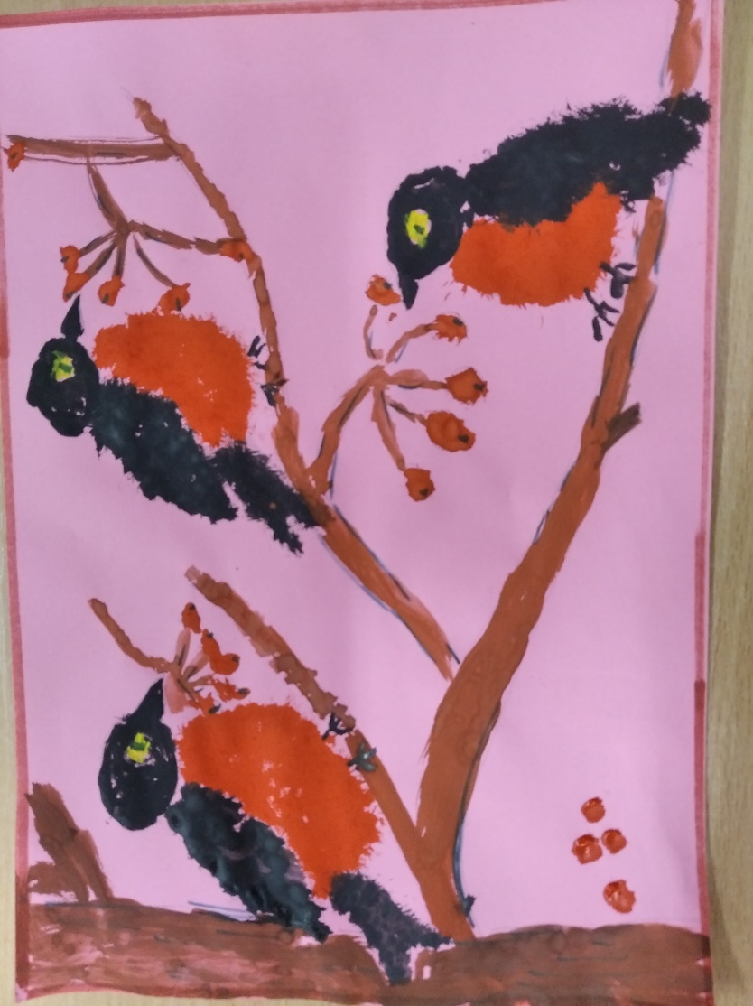
Рисунок Кати Абрамовой « Снегири клюют рябину!»
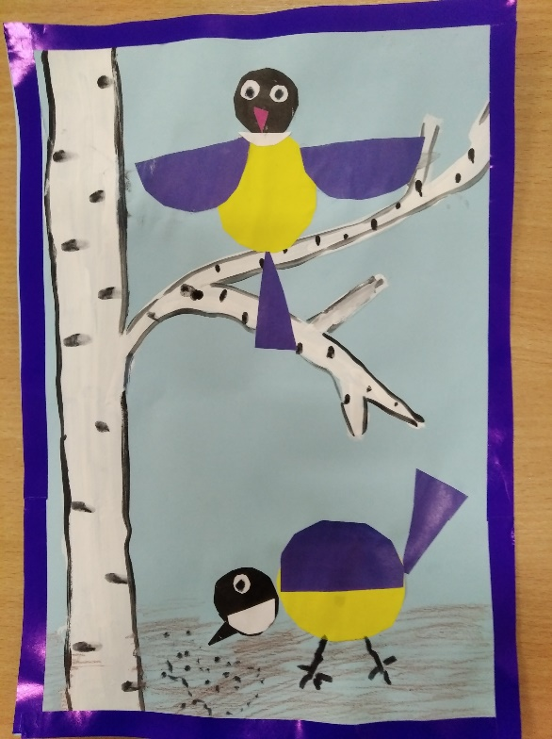 Аппликация.
Алина Быкова «Синицы-озорницы!»
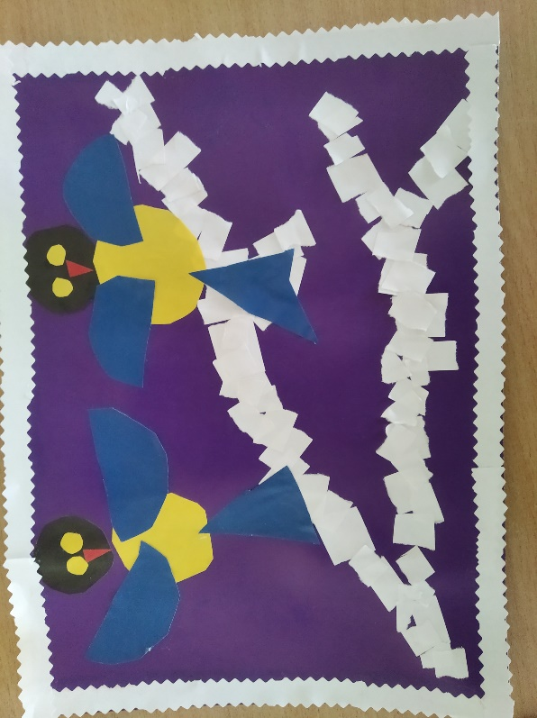 Аня Капелюк «Синицы на ветке»
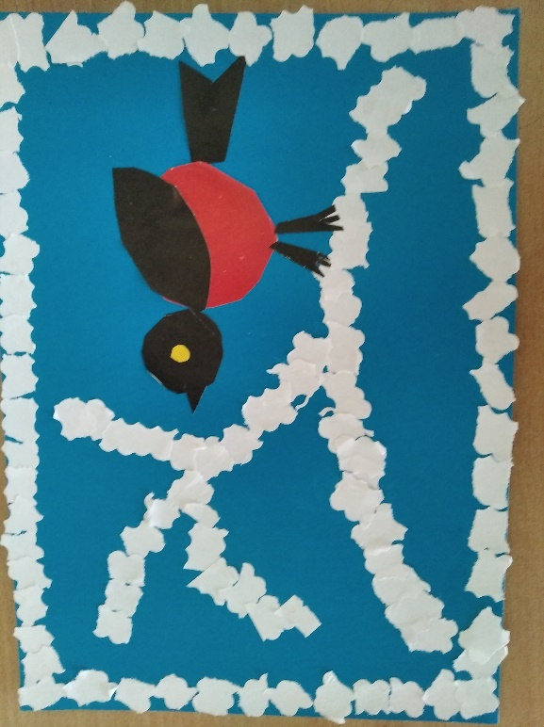
Ярик Серебренников «Сел на ветку снегирек!»

